**Opelenie a oplodnenie semenných rastlín**

Pre vznik semien a plodov rastlín je dôležitá prítomnosť kvetov. Rastlina, ktorá má súčasne vytvorené samčie a samičie kvety je**jednodomá** (napr. kukurica – na vrchole stonky je súkvetie samčích kvetov, v pazuchách listov sú súkvetia samičích kvetov). Chmeľ, konope, topoľ sú príklady **dvojdomých rastlín**. Samčie a samičie kvety sa vytvárajú na 2 rastlinách, preto sa používa označenie **samčia a samičia rastlina**.

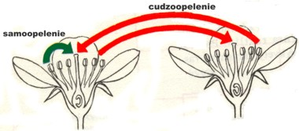**Opelenie** predstavuje proces prenosu peľového zrnka na bliznu piestika. Peľové zrnká sú pri opelení najčastejšie prenášané:  
a) vetrom u**vetroopelivých druhov** (ihličnany, obilniny)  
b) hmyzom u**hmyzoopelivých druhov**(väčšina rastlinných druhov)

Niektoré kvety sú **cudzoopelivé** (napr. čerešňa, ďatelina), pretože opelenie sa uskutočňuje peľom z iných kvetov. U **samoopelivých kvetov** sa opelenie uskutoční vlastným peľom toho istého kvetu.

**Oplodnenie** je splynutie samčej a samičej pohlavnej bunky. Ešte pred týmto procesom sa v tyčinkách a piestikoch uskutočňujú dôležité procesy, ktoré súvisia s tvorbou pohlavných buniek. Tieto procesy sú voľným okom nepostrehnuteľné.

V semenníku piestika sa vyvíja jedno alebo viac vajíčok. **Vajíčko** vzniklo zrastením výtrusníc. Prostredná výtrusnica tvorí **vajíčkové jadro – nucellus.**Ostatné výtrusnice majú ochrannú funkciu, tvoria **vajíčkové obaly – integumenty.** Tie obaľujú vajíčko. Na vrchole vajíčka vytvárajú **peľový vchod.**

Vajíčkové jadro je vyplnené**výtrusorodým pletivom,** ktorého jedna bunka – **materská bunka zárodočného mieška,** sa redukčne delí a vzniknú**4 haploidné bunky.** Z nich 3 zaniknú a zostávajúca bunka tvorí jednobunkový zárodočný miešok s centrálnym jadrom. Jadro sa **3x po sebe mitoticky delí** a vzniká 8 jadier obklopených cytoplazmou, z ktorých sa vytvára na jednom póle**vajcová bunka (oosféra) a 2 pomocné bunky (synergidy).**Na opačnom póle sa vytvoria **3 protistojné bunky (antipódy).**Dve jadrá v strede zárodočného mieška – **polárne jadrá** splynú a vytvoria **diploidné centrálne jadro.**V tomto štádiu vývinu ide o zrelý zárodočný miešok, ktorý je pripravený na oplodnenie.

V peľniciach tyčiniek je **diploidné peľotvorné pletivo,** z ktorého sa po redukčnom delení vyvíjajú **štvorice (tetrády) peľových zrniek.** Jadrá peľových zrniek sa skôr ako zrnká opustia peľovú komôrku, mitoticky delia. Vznikne **vyživovacia (vegetatívna) bunka**, z ktorej klíčením vyrastie **peľové vrecúško**a **rozmnožovacia (generatívna) bunka.**Z nej mitózou vznikajú 2 samčie pohlavné bunky – **spermatické bunky.**

Pre krytosemenné rastliny je typické **dvojité oplodnenie**. Jedna **spermatická bunka splynie s oosférou,** čím vznikne **diploidná zygóta,** z ktorej sa vyvinie **zárodok (embryo).** **Druhá spermatická bunka oplodní diploidné centrálne jadro**zárodočného mieška a vznikne **triploidný sekundárny endosperm,**ktorý vyživuje embryo a vypĺňa veľkú časť semena. Semená olejnín obsahujú v endosperme predovšetkým lipidy, naopak semená strukovín predovšetkým bielkoviny. Vyživovacie pletivo je dôležité pre vyvíjajúci sa zárodok novej rastliny ako aj výživu živočíchov. Vajíčkové obaly sa po oplodnení menia na obaly semena – **osemenie.** Takto vzniká premenou vajíčka semeno a steny semenníka sa postupne menia na suché alebo dužinaté **oplodie.**

Rozmnožovací cyklus magnóliorastov

[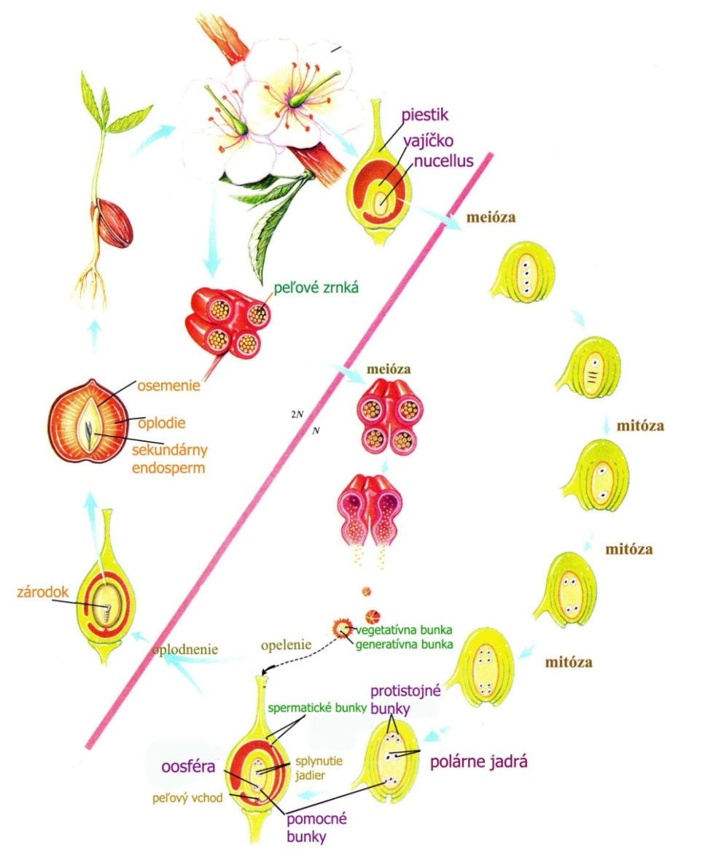](http://www.oskole.sk/userfiles/image/zaida/biologia/Image117.jpg)

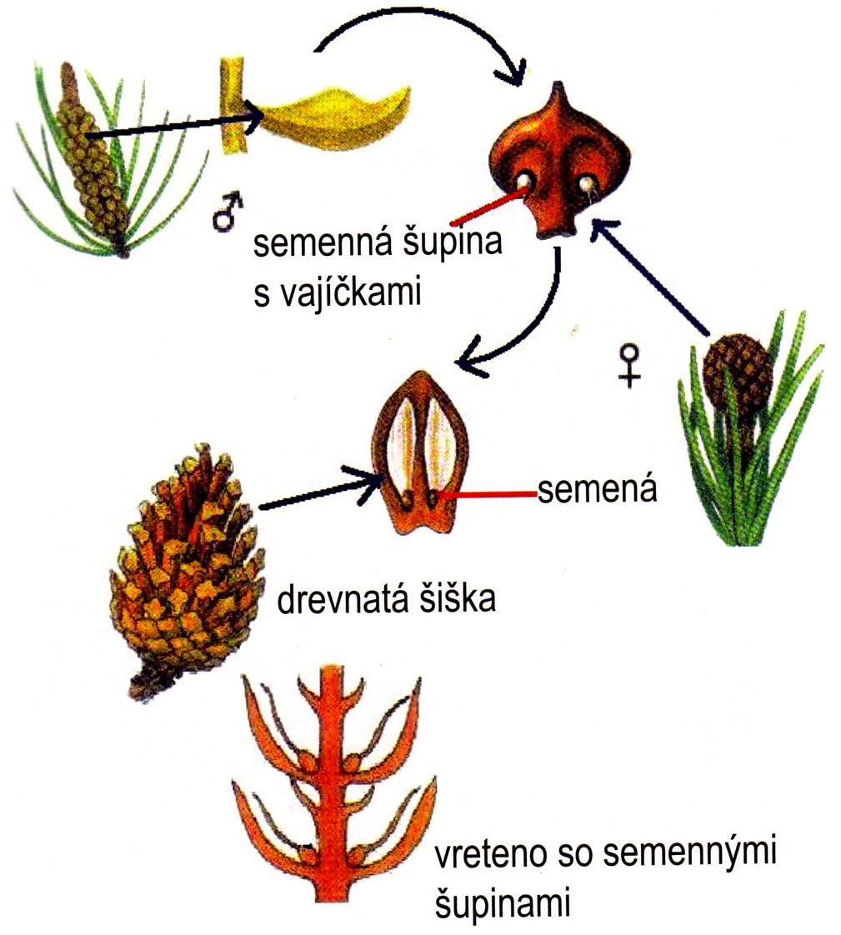

**nahosemenné R.**

- stromy a kry

- nemajú semená uložené v plode, ale na vrchnej strane semennej šupiny

- v samčích šištičkách dozrievajú peľové zrnká, v samičích nahé vajíčka

- opelenie vetrom